安全防范系统 分项工程质量验收表

工程名称

万华城住宅地块智能化工程

结构类型
编号：

框架 检验批数 2

施工单位
分包单位
浙江坤腾智能科技有限公司
/
项目经理
分包单位负责人
徐立军
/
项目技术负责人
分包项目经理
陈勇刚
/

序 检验批部
号 位、区段
1 1#、2#、3#、11#、12#、13#、
14#楼
2 4#、5#、6#、9#、10#楼
以下空白

检验批质量检查记录
施工单位检查评定结果

合格合格

完整

监理（建设）单位验收结论

检 验
查 收
结 结
论 论


项目专业
技术负责人：
年 月 日
监理工程师：
（建设单位项目专业技术负责人）
年 月 日

视频安防监控系统系统检验批质量验收记录
（GB50339-2003） 编号：

工程名称
万华城住宅地块智能化工程 分项工程名称
视频安防监控系统
项目经理 徐立军

施工单位
浙江坤腾智能科技有限公司
验收部位 1#、2#、3#、11#、12#、13#、14#楼

施工执行标准名称及编号
智能建筑工程质量验收规范 GB50339-2003 专业工长
(施工员)
廖永波

分包单位
分包项目经理
施工班组长 /

质 量 验 收 规 范 的 规 定 施工单位自检记录 监理(建设)单位验收记录

主控项目
- 系统功能检测

- 图像质量检测

- 系统整体功能检测
8.3.5.1.条1

8.3.5.1.条2

8.3.5.1.条3

符合要求符合要求符合要求

- 视频安防监控系统的图像记录保 8.3.5.1.条4
存时间应满足管理要求

符合要求

5

1

一般项 2
目 3
4
施 工 操 作 依 据 完 整
质量检查记录 完 整

施 工 单 位
检查结果评定 项目专业 项目专业
质量检查员： 技术负责人： 年 月 日


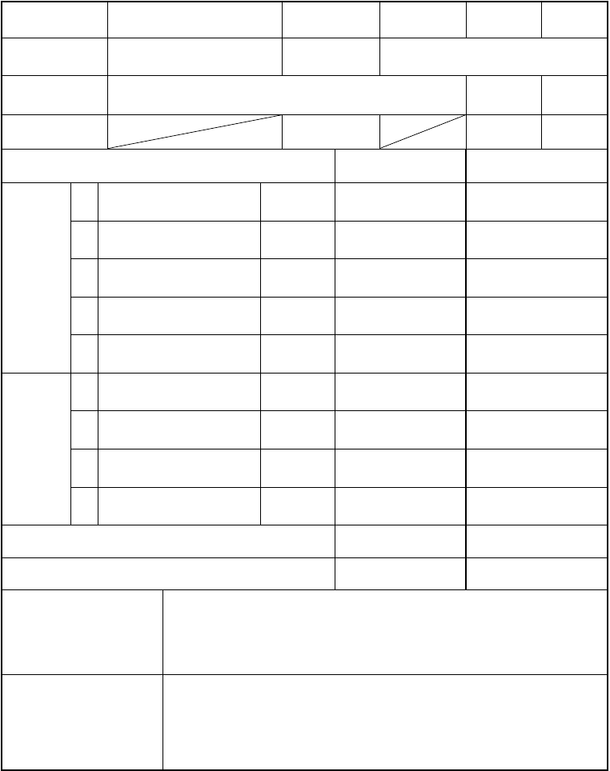
监理(建设) 单位验收结论

专业监理工程师：
（建设单位项目专业技术负责人） 年 月 日

视频安防监控系统系统检验批质量验收记录
（GB50339-2003） 编号：

工程名称
万华城住宅地块智能化工程 分项工程名称
视频安防监控系统
项目经理 徐立军

施工单位
浙江坤腾智能科技有限公司
验收部位 4#、5#、6#、9#、10#楼

施工执行标准名称及编号
智能建筑工程质量验收规范 GB50339-2003 专业工长
(施工员)
廖永波

分包单位
分包项目经理
施工班组长 /

质 量 验 收 规 范 的 规 定 施工单位自检记录 监理(建设)单位验收记录

主控项目
- 系统功能检测

- 图像质量检测

- 系统整体功能检测
8.3.5.1.条1

8.3.5.1.条2

8.3.5.1.条3

符合要求符合要求符合要求

- 视频安防监控系统的图像记录保 8.3.5.1.条4
存时间应满足管理要求

符合要求

5

1

一般项 2
目 3
4
施 工 操 作 依 据 完 整
质量检查记录 完 整

施 工 单 位
检查结果评定 项目专业 项目专业
质量检查员： 技术负责人： 年 月 日

监理(建设) 单位验收结论

专业监理工程师：
（建设单位项目专业技术负责人） 年 月 日

入侵报警系统系统检验批质量验收记录
（GB50339-2003） 编号：

工程名称
万华城住宅地块智能化工程 分项工程名称
入侵报警系统
项目经理 徐立军

施工单位
浙江坤腾智能科技有限公司
验收部位 1#、2#、3#、11#、12#、13#、14#楼

施工执行标准名称及编号
智能建筑工程质量验收规范 GB50339-2003 专业工长
(施工员)
廖永波

分包单位
分包项目经理
施工班组长 /

质 量 验 收 规 范 的 规 定 施工单位自检记录 监理(建设)单位验收记录

主控项目
1 探测器的防破坏功能检测 | 8.3.6.1.条1 | 符合要求
2 探测器的灵敏度检测 | 8.3.6.1.条2 | 符合要求
3 系统功能检测 | 8.3.6.1.条3 | 符合要求
4 系统联动功能检测 | 8.3.6.1.条4 | 符合要求

- 报警系统报警事件存储记录的保 8.3.6.1.条5
存时间应满足管理要求

符合要求

1

一般项 2
目 3
4
施 工 操 作 依 据 完 整
质量检查记录 完 整

施 工 单 位
检查结果评定 项目专业 项目专业
质量检查员： 技术负责人： 年 月 日

监理(建设) 单位验收结论

专业监理工程师：
（建设单位项目专业技术负责人） 年 月 日

入侵报警系统系统检验批质量验收记录
（GB50339-2003） 编号：

工程名称
万华城住宅地块智能化工程 分项工程名称
入侵报警系统
项目经理 徐立军

施工单位
浙江坤腾智能科技有限公司
验收部位 4#、5#、6#、9#、10#楼

施工执行标准名称及编号
智能建筑工程质量验收规范 GB50339-2003 专业工长
(施工员)
廖永波

分包单位
分包项目经理
施工班组长 /

质 量 验 收 规 范 的 规 定 施工单位自检记录 监理(建设)单位验收记录

主控项目
1 探测器的防破坏功能检测 | 8.3.6.1.条1 | 符合要求
2 探测器的灵敏度检测 | 8.3.6.1.条2 | 符合要求
3 系统功能检测 | 8.3.6.1.条3 | 符合要求
4 系统联动功能检测 | 8.3.6.1.条4 | 符合要求

5 报警系统报警事件存储记录的保 8.3.6.1.条5
存时间应满足管理要求

符合要求

1

一般项 2
目 3
4
施 工 操 作 依 据 完 整
质量检查记录 完 整

施 工 单 位
检查结果评定 项目专业 项目专业
质量检查员： 技术负责人： 年 月 日

监理(建设) 单位验收结论

专业监理工程师：
（建设单位项目专业技术负责人） 年 月 日

停车场（库）管理系统系统检验批质量验收记录
（GB50339-2003） 编号：

工程名称
万华城住宅地块智能化工程 分项工程名称
停车场（库） 管理系统
项目经理 徐立军

施工单位
浙江坤腾智能科技有限公司
验收部位 1#、2#、3#、11#、12#、13#、14#楼

施工执行标准名称及编号
智能建筑工程质量验收规范 GB50339-2003 专业工长
(施工员)
廖永波

分包单位
分包项目经理
施工班组长 /

质 量 验 收 规 范 的 规 定 施工单位自检记录 监理(建设)单位验收记录

主控项
- 车辆探测器灵敏度，抗干扰性能检 8.3.9.1.条1
测
- 自动栅栏升降功能，防砸车功能检 8.3.9.1.条2
测

符合要求符合要求

- 读卡器功能检测
目
- 发卡器功能检测

5

1
8.3.9.1.条3

8.3.9.1.条4

符合要求
符合要求

一般项 2
目 3
4
施 工 操 作 依 据 完 整
质量检查记录 完 整

施 工 单 位
检查结果评定 项目专业 项目专业
质量检查员： 技术负责人： 年 月 日

监理(建设) 单位验收结论

专业监理工程师：
（建设单位项目专业技术负责人） 年 月 日

停车场（库）管理系统系统检验批质量验收记录
（GB50339-2003） 编号：

工程名称
万华城住宅地块智能化工程 分项工程名称
停车场（库） 管理系统
项目经理 徐立军

施工单位
浙江坤腾智能科技有限公司
验收部位 4#、5#、6#、9#、10#楼

施工执行标准名称及编号
智能建筑工程质量验收规范 GB50339-2003 专业工长
(施工员)
廖永波

分包单位
分包项目经理
施工班组长 /

质 量 验 收 规 范 的 规 定 施工单位自检记录 监理(建设)单位验收记录

主控项
- 车辆探测器灵敏度，抗干扰性能检 8.3.9.1.条1
测
- 自动栅栏升降功能，防砸车功能检 8.3.9.1.条2
测

符合要求符合要求

- 读卡器功能检测
目
- 发卡器功能检测

5

1
8.3.9.1.条3

8.3.9.1.条4

符合要求
符合要求

一般项 2
目 3
4
施 工 操 作 依 据 完 整
质量检查记录 完 整

施 工 单 位
检查结果评定 项目专业 项目专业
质量检查员： 技术负责人： 年 月 日

监理(建设) 单位验收结论

专业监理工程师：
（建设单位项目专业技术负责人） 年 月 日

巡更管理系统系统检验批质量验收记录
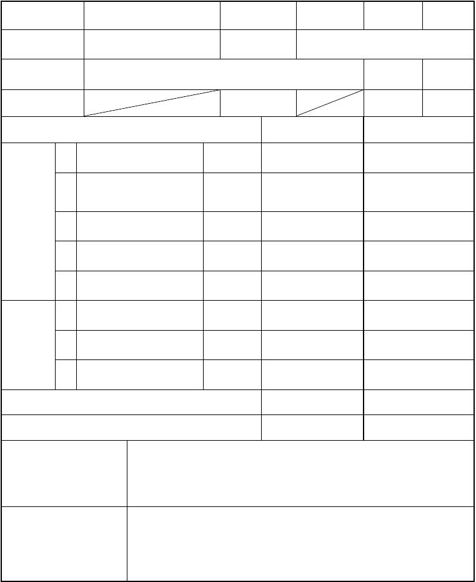
（GB50339-2003） 编号：

工程名称
万华城住宅地块智能化工程 分项工程名称
巡更管理系统
项目经理 徐立军

施工单位
浙江坤腾智能科技有限公司
验收部位 1#、2#、3#、11#、12#、13#、14#楼

施工执行标准名称及编号
智能建筑工程质量验收规范 GB50339-2003 专业工长
(施工员)
廖永波

分包单位
分包项目经理
施工班组长 /

质 量 验 收 规 范 的 规 定

1 检查巡更终端、读卡机的响应功能 8.3.6.1.条1
施工单位自检记录 监理(建设)单位验收记录

符合要求

主控项目

一般项目
检查系统对巡更人员的监督和记
- 录情况、安全保障措施对意外情况 8.3.6.1.条2
及时报警的处理手段
- 系统的数据存储记录保存时间应 8.3.6.1.条3
满足管理要求
4

5

1

2

3

施 工 操 作 依 据质量检查记录

符合要求符合要求

完 整

完 整

施 工 单 位
检查结果评定 项目专业 项目专业
质量检查员： 技术负责人： 年 月 日

监理(建设) 单位验收结论

专业监理工程师：
（建设单位项目专业技术负责人） 年 月 日

巡更管理系统系统检验批质量验收记录
（GB50339-2003） 编号：

工程名称
万华城住宅地块智能化工程 分项工程名称
巡更管理系统
项目经理 徐立军

施工单位
浙江坤腾智能科技有限公司
验收部位 4#、5#、6#、9#、10#楼

施工执行标准名称及编号
智能建筑工程质量验收规范 GB50339-2003 专业工长
(施工员)
廖永波

分包单位
分包项目经理
施工班组长 /

质 量 验 收 规 范 的 规 定

1 检查巡更终端、读卡机的响应功能 8.3.6.1.条1
施工单位自检记录 监理(建设)单位验收记录

符合要求

主控项目

一般项目
检查系统对巡更人员的监督和记
- 录情况、安全保障措施对意外情况 8.3.6.1.条2
及时报警的处理手段
- 系统的数据存储记录保存时间应 8.3.6.1.条3
满足管理要求
4

5

1

2

3

施 工 操 作 依 据质量检查记录

符合要求符合要求

完 整

完 整

施 工 单 位
检查结果评定 项目专业 项目专业
质量检查员： 技术负责人： 年 月 日

监理(建设) 单位验收结论

专业监理工程师：
（建设单位项目专业技术负责人） 年 月 日

出入口控制系统系统检验批质量验收记录
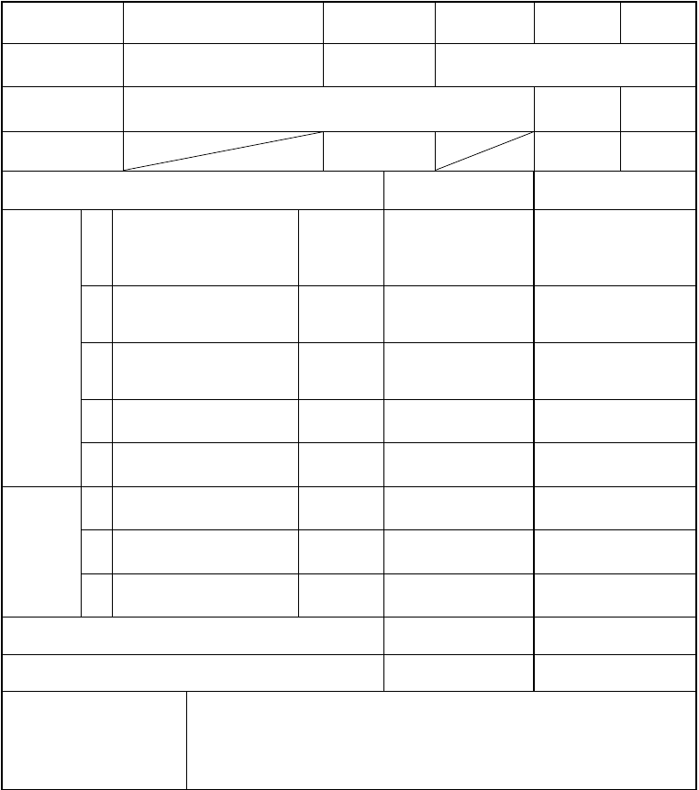
（GB50339-2003） 编号：

工程名称
万华城住宅地块智能化工程 分项工程名称
出入口控制系统
项目经理 徐立军

施工单位
浙江坤腾智能科技有限公司
验收部位 1#、2#、3#、11#、12#、13#、14#楼

施工执行标准名称及编号
智能建筑工程质量验收规范 GB50339-2003 专业工长
(施工员)
廖永波

分包单位
分包项目经理
施工班组长 /

质 量 验 收 规 范 的 规 定
系统主机对控制器在线控制时，控
1 制器控制的准确性、实时性和存储 8.3.7.1条
 | 信息的功能控制器和系统主机之
 | 间的信息传输功能
 | 系统掉电后系统启用备用电源应
2  主控项 | 急工作的准确性、实时性和信息的存储和恢复能力 | 8.3.7.2条

通过系统主机、控制器及其他控制
目 3 终端，实时监控出入控制点的人员 8.3.7.3条
状况
- 系统对非法强行入侵及时报警能 8.3.7.4条力
- 系统的数据存储记录保存时间应 8.3.7.5条满足管理要求
施工单位自检记录 监理(建设)单位验收记录

符合要求

符合要求

符合要求

符合要求符合要求

1
一般项
2
目
3

施 工 操 作 依 据 完 整
质量检查记录 完 整

施 工 单 位
检查结果评定 项目专业 项目专业
质量检查员： 技术负责人： 年 月 日


监理(建设) 单位验收结论

专业监理工程师：
（建设单位项目专业技术负责人） 年 月 日

出入口控制系统系统检验批质量验收记录
（GB50339-2003） 编号：

工程名称
万华城住宅地块智能化工程 分项工程名称
出入口控制系统
项目经理 徐立军

施工单位
浙江坤腾智能科技有限公司
验收部位 4#、5#、6#、9#、10#楼

施工执行标准名称及编号
智能建筑工程质量验收规范 GB50339-2003 专业工长
(施工员)
廖永波

分包单位
分包项目经理
施工班组长 /

质 量 验 收 规 范 的 规 定
系统主机对控制器在线控制时，控
1 制器控制的准确性、实时性和存储 8.3.7.1条
 | 信息的功能控制器和系统主机之
 | 间的信息传输功能
 | 系统掉电后系统启用备用电源应
2  主控项 | 急工作的准确性、实时性和信息的存储和恢复能力 | 8.3.7.2条

通过系统主机、控制器及其他控制
目 3 终端，实时监控出入控制点的人员 8.3.7.3条
状况
- 系统对非法强行入侵及时报警能 8.3.7.4条力
- 系统的数据存储记录保存时间应 8.3.7.5条满足管理要求
施工单位自检记录 监理(建设)单位验收记录

符合要求

符合要求

符合要求

符合要求符合要求

1
一般项
2
目
3

施 工 操 作 依 据 完 整
质量检查记录 完 整

施 工 单 位
检查结果评定 项目专业 项目专业
质量检查员： 技术负责人： 年 月 日

监理(建设) 单位验收结论

专业监理工程师：
（建设单位项目专业技术负责人） 年 月 日

综合布线系统安装 分项工程质量验收表

工程名称

万华城住宅地块智能化工程

结构类型
编号：
框架 检验批数 1

施工单位
分包单位
浙江坤腾智能科技有限公司
/
项目经理
分包单位负责人
徐立军
/
项目技术负责人
分包项目经理
陈勇刚
/

序 检验批部
号 位、区段
1 1#、2#、3#、11#、12#、13#、
14#楼
以下空白

检验批质量检查记录
施工单位检查评定结果

合格

完整

监理（建设）单位验收结论

检 验
查 收
结 结
论 论


项目专业
技术负责人：
年 月 日
监理工程师：
（建设单位项目专业技术负责人）
年 月 日

综合布线系统安装 分项工程质量验收表

工程名称

万华城住宅地块智能化工程

结构类型
编号：

框架 检验批数 1

施工单位分包单位
浙江坤腾智能科技有限公司
/
项目经理
分包单位负责人
徐立军
/
项目技术负责人
分包项目经理
陈勇刚
/

监理（建设）单位验收结论
序  号 | 检验批部  位、区段 | 施工单位检查  评定结果
1 | 4#、5#、6#、9#、10#楼  以下空白 | 合格

检验批质量检查记录 完整

检 验
查 收
结 结
论 论

项目专业
技术负责人：
年 月 日
监理工程师：
（建设单位项目专业技术负责人）
年 月 日

以上内容仅为本文档的试下载部分，为可阅读页数的一半内容。如要下载或阅读全文，请访问：https://d.book118.com/745223202040011041

